1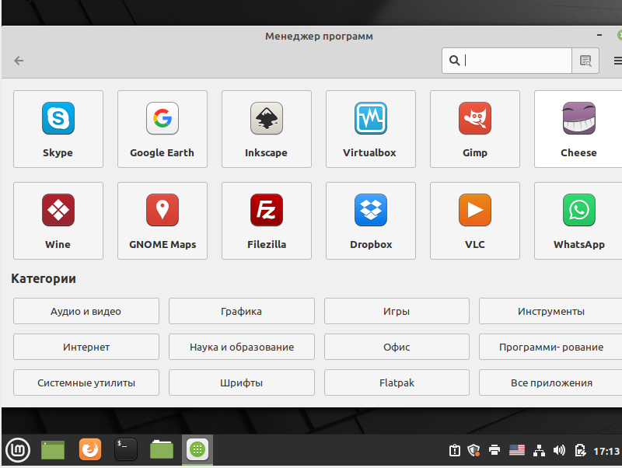

2 установка и удаление chromium

sudo rm /etc/apt/preferences.d/nosnap.pref

sudo apt update

sudo apt update

sudo apt install snapd

sudo snap install chromium

apt remove chromium

3 удаление firefox

apt remove firefox

4

apt install firefox

5, 6

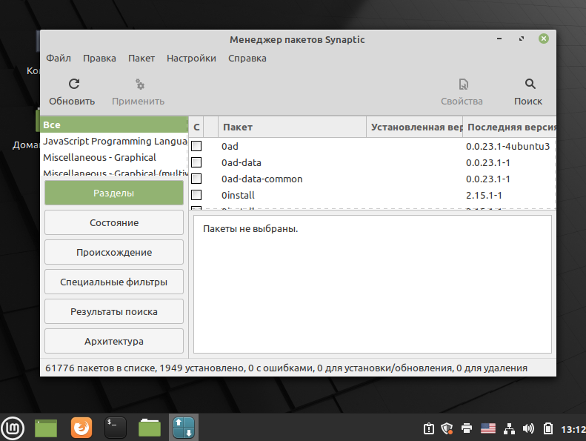

Или

apt list --installed

Количество

dpkg --get-selections | grep -v "deinstall" | wc -l

7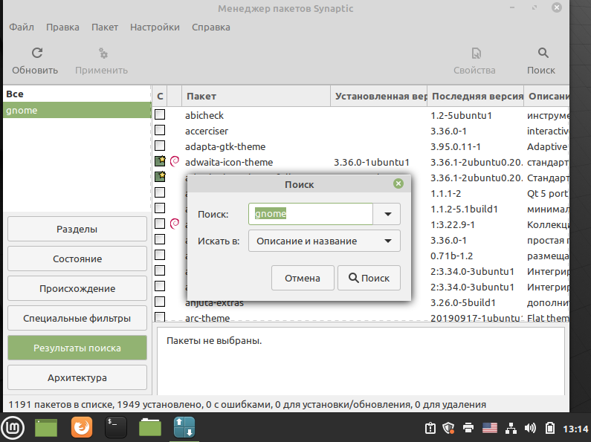

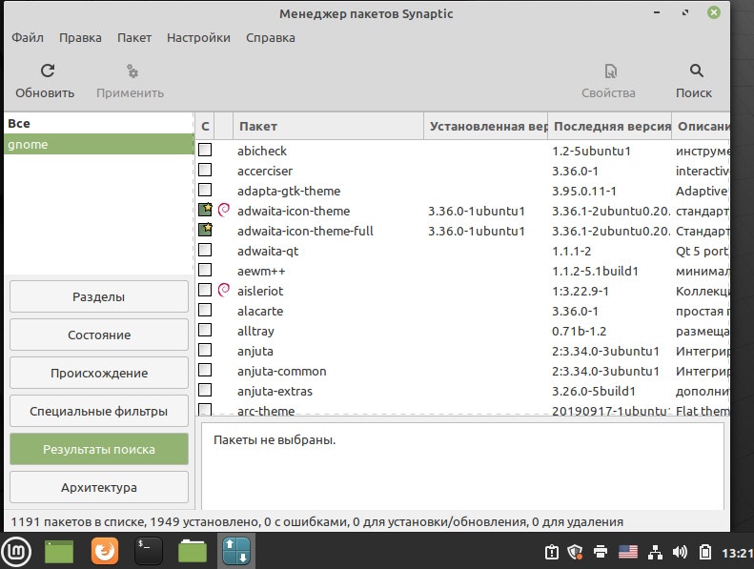

Или

apt-cache search gnome

Количество

dpkg --get-selections | grep -v "gnome" | wc -l

8

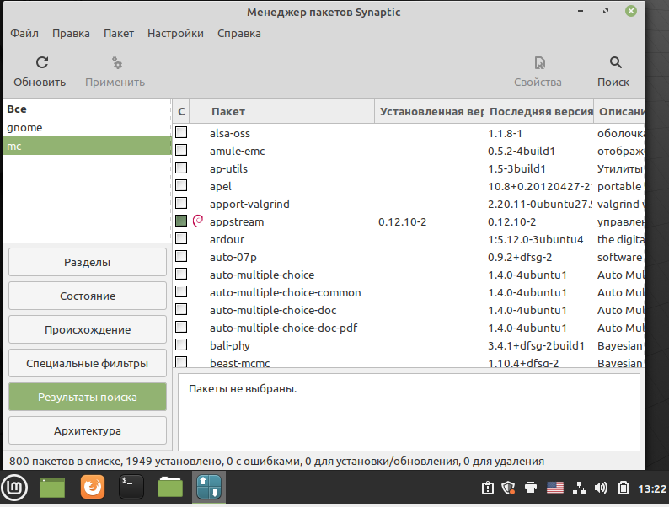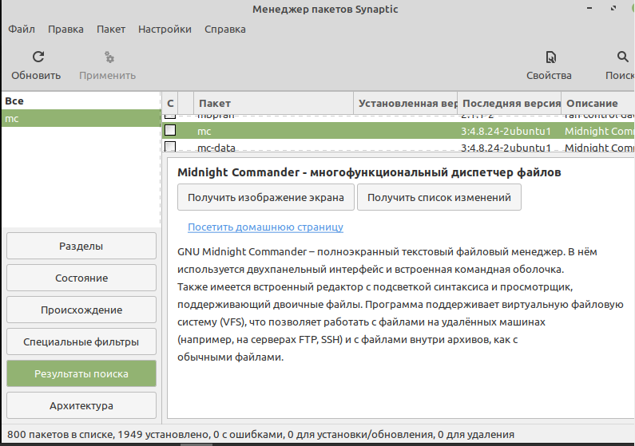

Или

apt-cache policy mc

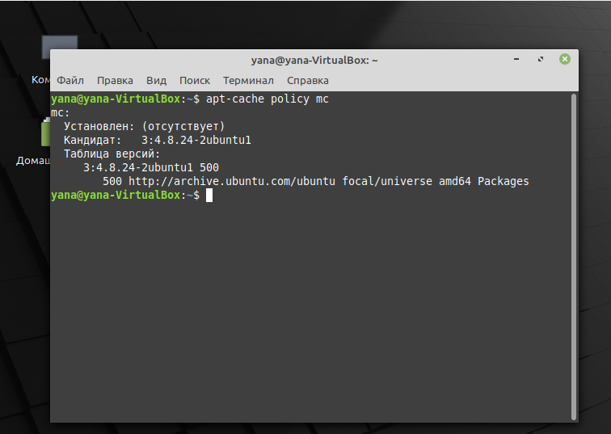

9

Удаление

sudo apt remove perl -s

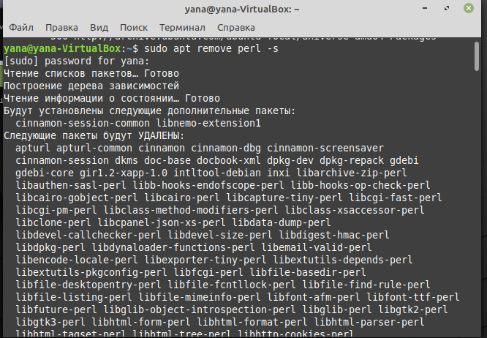

10

sudo apt install httpd -s

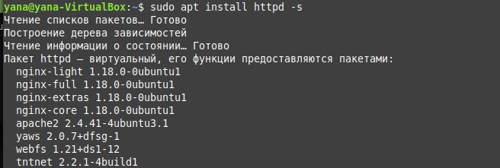

sudo apt install vsftpd -s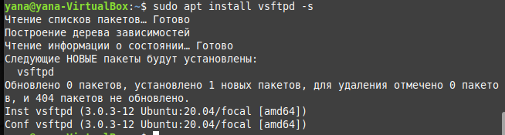

sudo apt install webmin -s

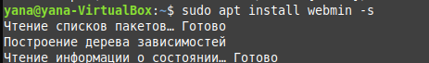

11

11.6 полный список пакетов

dpkg -l

Количество

dpkg --get-selections | grep -v "deinstall" | wc -l

или dpkg -l | wc

11.7

dpkg -l | grep gnome

Количество

dpkg --get-selections | grep -v "gnome" | wc -l

11.8

dpkg -l '*mc*'

11.9

sudo dpkg --remove --simulate ./perl

11.10

sudo dpkg --install --simulate ./httpd

12

sudo snap install pycharm-community --classic

или

